Ad: MEHMET AKİF ERSOY ORTAOKULU
Soyad: 6. SINIFLAR FEN BİLİMLERİ DERSİ 1. DÖNEM 1. YAZILI
Numara: SORULARI

1. (2x8=16puan)
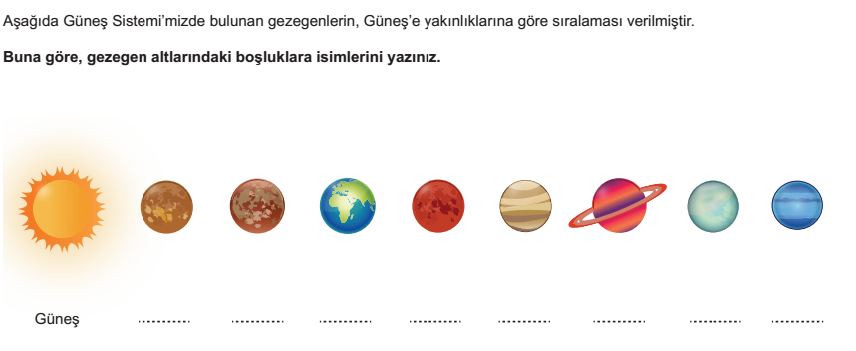
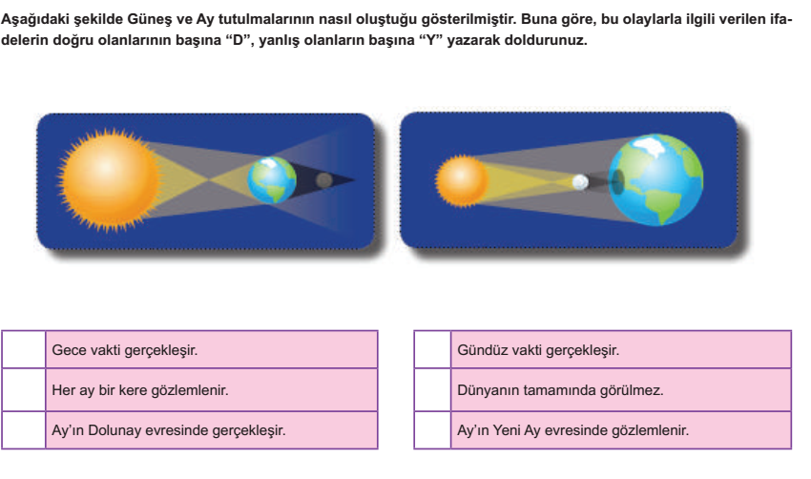
2. Aşağıdakilerden hangisi güneş tutulması hangisi ay tutulması modeline aittir altındaki boşluğa yazınız. (2x5=10puan)
………………………………………………… ……………………………………………………

3. Şekli verilen vücut kısımlarında bulunan eklem çeşitlerini yazınız. (3x3=9puan)
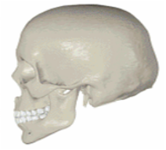
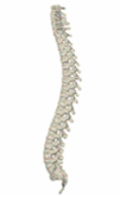
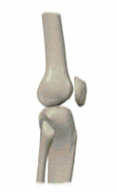

I-Bacak II-Omurlar III-Kafatası
……….…..… ……..………… ………………

4. Aşağıdaki kemikleri şekillerine göre çeşitlerini yazınız. (3x3=9puan)
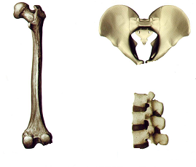
2…………….……………….
1…………...

3…………..

- Aşağıdaki cümlelerde yer alan boşlukları verilen kelimelerle doldurunuz. (2x5=10puan)
Yeniay
Kimyasal
Fiziksel
Mars
Dolunay
Gök taşı

- Güneş tutulması sırasında ay ……………………….evresindedir.
- Ay tutulması sırasında ay …………………………evresindedir.
- ..……………. kızıl gezegen olarak bilinir.
- Atmosferden geçerken yanarak tükenmeyip yeryüzüne kaya olarak düşen meteor parçalarına ……………. denir.
- Ağzımızda dişlerimiz tarafından gerçekleştirilen sindirim………………………..sindirimdir.

2.
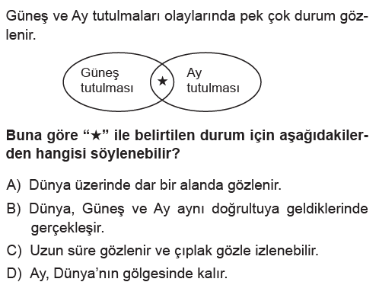
- Şekilde sindirim sistemini oluşturan yapı ve
organların adlarını verilen boşluklara yazınız. (2x7=14puan)
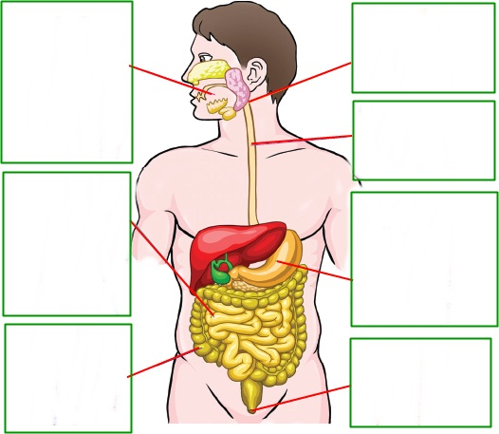

- Aşağıdaki tabloda, karbonhidrat, protein ve yağ besin maddelerinin kimyasal sindirimlerinin başladığı ve bittiği sindirim organlarını ilgili bölümlere yazınız. (2x6=12puan)
 | Kimyasal Sindirimin Başladığı Organ | Kimyasal Sindirimin Bittiği Organ
Karbonhidrat
Protein
Yağ

- Aşağıdaki çoktan seçmeli soruları cevaplandırınız . (4x5=20puan)
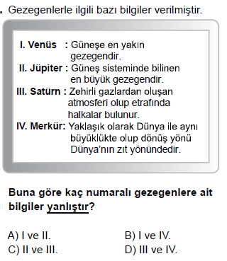

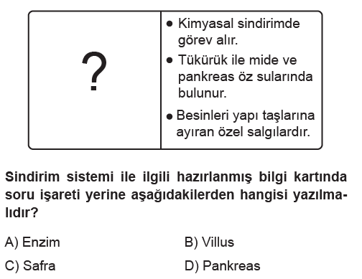
3.

4. Aşağıda verilenlerden hangisi sindirime yardımcı organdır?
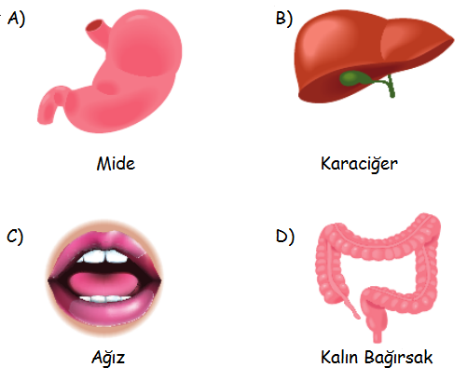

- Aşağıdaki şekilde numaralandırılmış kas çeşitleri hangi şıkta doğru bir şekilde verilmiştir?
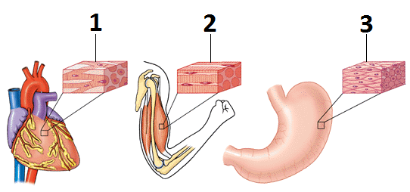

1 2 3 3
_______________________________________
A) Düz Kas Çizgili Kas Kalp Kası
B) Kalp Kası Düz Kas Çizgili Kas
C) Çizgili Kas Düz Kas Kalp Kası
D) Kalp Kası Çizgili Kas Düz Kas

BAŞARILAR
Fen Bilimleri Zümresi

